Заклади харчування

1. **«Альпійський»**

* Європейська кухня.
* Комплексні сніданки та обіди.
* Адреса: м. Яремче, вул. Свободи, 286 а
* Час роботи: 08:00-22:00
* Телефон: +38 (095) 752-21-87

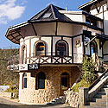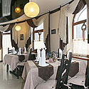

1. **«Ведмежа гора»**

* Українська кухня, гуцульські страви. В меню є комплексні сніданки. Фірмові страви: "Ребра по-гуцульськи", "Відбивна віденська".
* Адреса: м. Яремче, вул. Грушевського, 29
* Час роботи: 09:00-23:00
* Телефон: +38 (098) 043-42-70
* E-mail: vedmezagora2009@yandex.ua
* WWW: <vedmezha.if.ua>

1. **«Затишок»**

* Українська кухня, гуцульські страви.
* Адреса: м. Яремче, вул. Свободи
* Час роботи: 09:00-21:00
* Телефон: +38 (098) 948-61-98

